Požiadavky na informačný systém
Táto kapitola obsahuje požiadavky na vytváraný informačný systém. Je rozdelená na dve časti. Prvá časť obsahuje špecifikáciu funkcií požadovaného riešenia vo forme modelu prípadov použitia. Druhá časť kapitoly ponúka ostatné, nefunkcionálne požiadavky na vytváraný systém.

2.1 Model prípadov použitia

Diagram prípadov použitia

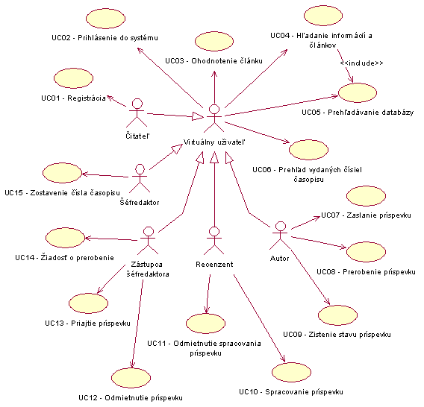

Obr.1.1 Diagram prípadov použita

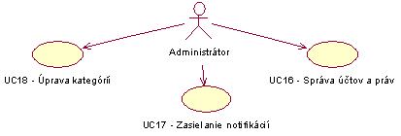

Obr.1.2 Diagram prípadov použitia – používateľ administrátor

Na obr. 1.1 a 1.2 je znázornený diagram prípadov použitia, ktorý poskytuje prehľadnú informáciu o poskytovanej funkcionalite vo vzťahu k jednotlivým hráčom.

Obrázok 1.1 modeluje prípady použitia systému. Ťažisko práce leží na možnostiach virtuálneho používateľa, ktorý zlučuje spoločné prípady použitia všetkých používateľov systému. V systéme sa priamo nevyskytuje a slúži iba na zlepšenie čitateľnosti diagramu. Čitateľ má navyše možnosť registrácie, čím môže získať privilegované práva – môže sa stať autorom.
Pri čítaní diagramu „v smere hodinových ručičiek“, model znázorňuje životný cyklus príspevku/článku od samotného napísania autorom, až po výber do čísla pre tlač šéfredaktorom.

Obrázok 1.2 znázorňuje možnosti systémového administrátora.

UC01 | Registrácia
Registrácia a pridelenie práv novým používateľom systému.
Čitateľ môže po úspešnej registrácií získať status „Autor“. Všetkých ostatných používateľov systému autorizuje a vytvára priamo administrátor.
UC02 | Prihlásenie do systému
Overenie prihlasovacích údajov a zobraznie menu podľa kategorie používateľa.
UC03 | Ohodnotenie článku
Ohodnotenie článku čitateľom, pridelenie bodov podľa subjektívneho dojmu čitateľa.
UC04 | Hľadanie informácií a článkov
Hľadanie informácií a článkov podľa zadaných kľúčových slov.
UC05 | Prehľadávanie databázy
Prehľádavanie celého databázového stromu podľa kategórií.
UC06 | Prehľad vydaných čísiel časopisu
Prehľadávanie databázy ako jednotlivých čísiel časopisu podľa toho, ako boli vydávané.
UC07 | Zasielanie príspevku
Zaslanie nového príspevku autorom.
UC08 | Prerobenie príspevku
Zaslanie prerobeného príspevku autorom.
UC09 | Zistenie stavu príspevku
Zistenie stavu príspevku autorom.
UC10 | Spracovanie príspevku
Ohodnotenie príspevku recenzentom.
UC11 | Odmietnutie spracovania príspevku
Odmetutie spracovania príspevku rcenzentom.
UC12 | Odmietnutie príspevku
Odmietnutie príspevku zástupcom šéfredaktora.
UC13 | Prijatie príspevku
Prijatie príspevku zástupcom šéfredaktora.
UC14 | Žiadosť o prerobenie
Zaslanie žiadosti o prerobenie príspevku zástupcom šéfredaktora.
UC15 | Zostavenie čísla časopisu
Výber vhodných článkov do ďaľšieho čísla časopisu šéfredaktorom.
UC16 | Správa účtov a práv
Vytváranie používateľských účtov a potvrdzovanie vyžiadaných práv.
UC17 | Zasielanie notifikácií
Zasielanie správ používateľom ako napr. potvrdenie registrácie.
UC18 | Úprava kategórií
Pridanie, odobranie kategórií administrátorom sytému.

Hráči
- Autor – podieľa sa na tvorbe časopisu zasielaním vedeckých príspevkov.
- Recenzent – rozhoduje o kvalite vedeckého príspevku. Musí mať skúsenosti z vedeckej oblasti recenzovaného príspevku.
- Čitateľ – osoba neevidovaná v informačnom systéme. Čitateľ hlavne hľadá informácie v publikovaných článkoch a môže ich hodnotiť.
- Zástupca šéfredaktora – je zodpovedný za konečné ohodnotenie príspevku. Sumarizuje hodnotenia jednotlivých recenzentov a posiela ucelenú správu autorovi o stave príspevku.
- Šéfredaktor – je zodpovedný za výber článkov do nového čísla časopisu.
- Administrátor – Spravuje databázu článkov a kategórií. Potvrdzuje / zamieta žiadosti o registráciu a zasiela notifikácie používateľom systému.

Prípady použitia

Ohodnotenie článku
Identifikátor | UC03
Názov | Ohodnotenie článku
Opis | Čitateľ po prečítaní článku chce vyjadriť svoj názor
Priorita | 3 = nízka |  | Frekvencia | Denne sto až tisíckrát
Vstup. podm. | nie sú
Výstup. podm. | nie sú
Používatelia | čitateľ
Základná postupnosť | Krok | Činnosť
Základná postupnosť | 1 | Čitateľ vyberie jeden stupeň hodnotenia a voľbu potvrdí.
Základná postupnosť | 2 | Systém zvýši počet hodnotení a vyráta nové priemerné hodnotenie.
Alternatívna postupnosť | Krok | Činnosť
Alternatívna postupnosť | 1.a | Čitateľ označí jeden stupeň hodnotenia a vyberie si možnosť „zaslať správu autorovi“.
Alternatívna postupnosť | 2.a | Systém zobrazí okno pre napísanie správy autorovi.
Alternatívna postupnosť | 3.a | Čitateľ napíše svoj názor na článok a odošle ho.
Alternatívna postupnosť | 4.a | Systém zvýši počet hodnotení, vyráta nové priemerné hodnotenie a pošle názor čitateľa autorovi článku.
Poznámky

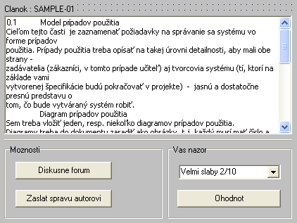

Obr.2 Obrazovka pre UC03 – Ohodnotenie článku

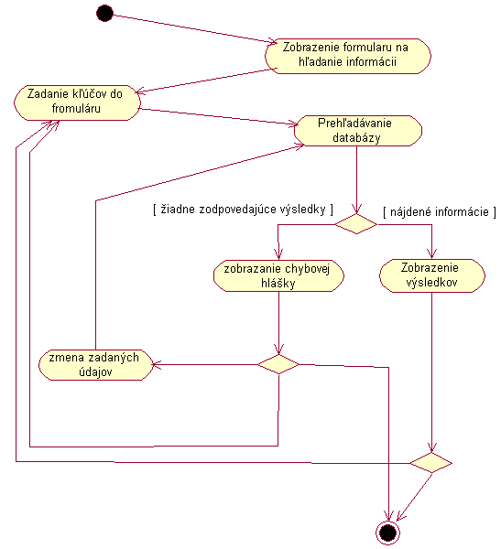

Obr.3.1 Diagram činností pre UC04 – Hľadanie informácií a článkov

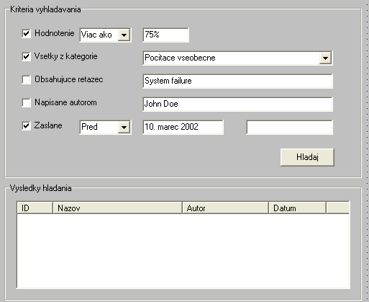

Obr.3.2 Obrazovka pre UC04 – Hľadanie informácií a článkov

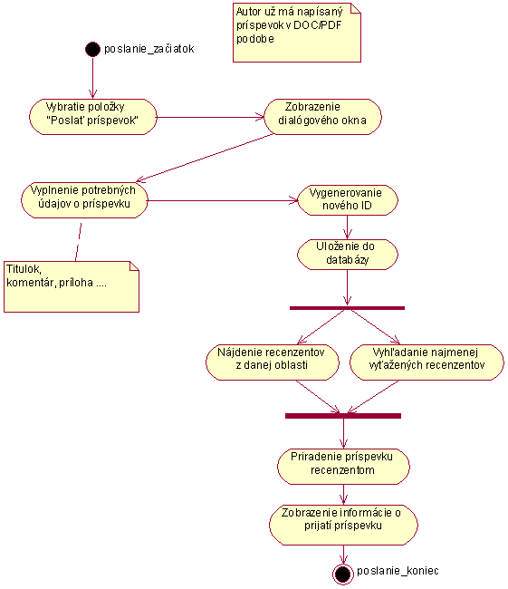

Obr.4.1 Diagram činností pre UC07 – Zaslanie príspevku

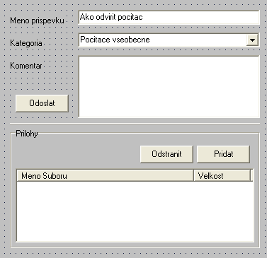

Obr.4.2 Obrazovka pre UC07 – Zaslanie príspevku

Spracovanie príspevku
Identifikátor | UC10
Názov | Spracovanie príspevku
Opis | Recenzent ohodnotí jeden ešte neohodnotený príspevok
Priorita | 1 = vysoká |  | Frekvencia | týždenne niekoľkokrát
Vstup. podm. | Recenzent dostal minimálne jeden nový príspevok na ohodnotenie
Výstup. podm. | nie sú
Používatelia | recenzent
Základná postupnosť | Krok | Činnosť
Základná postupnosť | 1. | Recenzent si vyberie recenzovanie nových príspevkov.
Základná postupnosť | 2. | Systém zobrazí zoznam nových príspevkov.
Základná postupnosť | 3. | Recenzent si vyberie príspevok na recenzovanie.
Základná postupnosť | 4. | Systém zobrazí vybraný príspevok
Základná postupnosť | 5 . | Recenzent súhlasí s recenzovaním príspevku.
Základná postupnosť | 6. | Systém zmení stav príspevku z  „čakajúci na recenzovanie“ na „recenzuje sa“.
Základná postupnosť | 7. | Recenzent ohodnotí príspevok 0 až 10-timi bodmi, napíše k nemu komentár a odošle ho.
Alternatívna postupnosť | Krok | Činnosť
Alternatívna postupnosť | 5.a | Recenzent si stiahne nový príspevok na lokálny disk  ( recenzovanie off-line ) Pokračuje sa bodom 6. Potom nasleduje bod 8.a.
Alternatívna postupnosť | 6.a | Recenzent sa po prečítaní príspevku znova prihlasuje  do systému UC02.
Alternatívna postupnosť | 7.a. | Recenzent si vyberie prácu s už „načatými“ príspevkami.
Alternatívna postupnosť | 8.a | Systém zobrazí zoznam už „načatých“ príspevkov. Pokračuje sa bodmi 3,4,7.
Poznámky

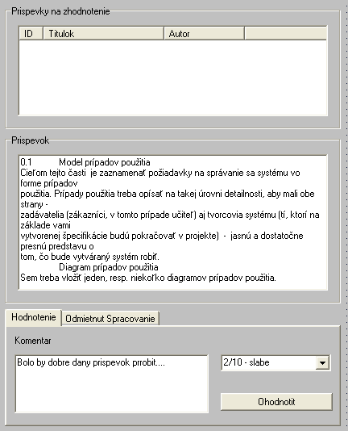

Obr.5 Obrazovka pre UC10 – Spracovanie príspevku

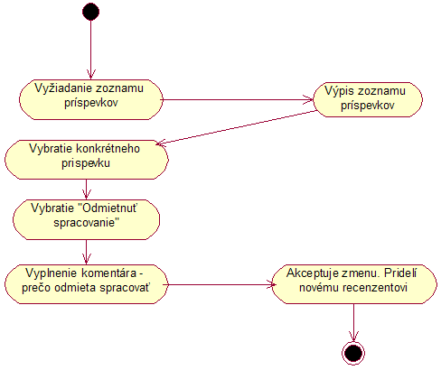

Obr.6.1 Diagram činností pre UC11 – Odmietnutie spracovania príspevku
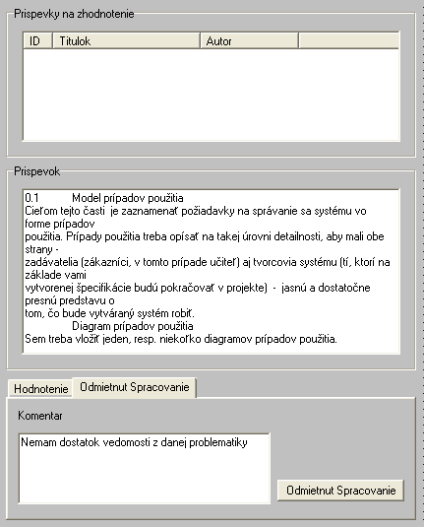

Obr.6.2 Obrazovka pre UC11 – Odmietnutie spracovania príspevku

Odmietnutie príspevku
Identifikátor | UC12
Názov | Odmietnutie príspevku zástupcom šéfredaktora
Opis | Zástupca šéfredaktora zamieta ohodnotený príspevok
Priorita | 1 = vysoká |  | Frekvencia | denne niekoľkokrát
Vstup. podm. | Zástupca šéfredaktora dostal minimálne jeden nový príspevok na  vybavenie. Príspevok je ohodnotený od všetkých recenzentov, ktorý ho  hodnotili.
Výstup. podm. | nie sú
Používatelia | zástupca šéfredaktora
Základná postupnosť | Krok | Činnosť
Základná postupnosť | 1. | Zástupca šéfredaktora si vyberie jeden z ohodnotených príspevkov na vybavenie.
Základná postupnosť | 2. | Systém zobrazí zoznam ohodnotených príspevkov.
Základná postupnosť | 3. | Zástupca šefredaktora si vyberie príspevok na vybavenie .
Základná postupnosť | 4. | Systém zobrazí vybraný príspevok spolu s jeho hodnotením  a komentármi od recenzentov.
Základná postupnosť | 5 . | Zástupca šéfredaktora vyberie možnosť „Zamietnutie prípevku“ .
Základná postupnosť | 6. | Systém zmení stav príspevku z „recenzuje sa“ na „zamietnutý“ .
Alternatívna postupnosť | Krok | Činnosť
Alternatívna postupnosť | 5.a | Zástupca šéfredaktora napíše komentár prečo bol príspevok odmietnutý a vyberie z možností „Zamietnutie prípevku“.
Alternatívna postupnosť | 6.a | Systém zmení stav príspevku z „recenzuje sa“ na „zamietnutý“ a uloží komentár od zástupcu šéfredaktora.
Poznámky

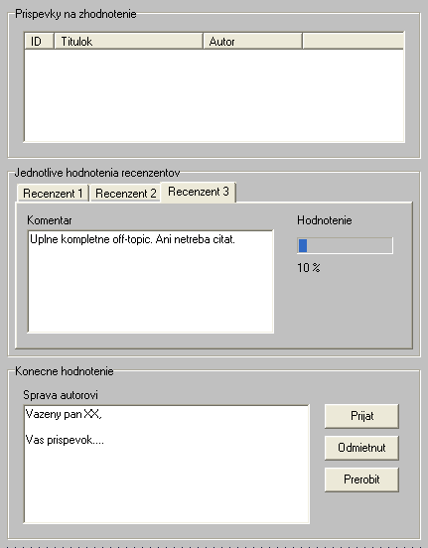

Obr.7 Obrazovka pre UC12 – Odmietnutie príspevku

Žiadosť o prerobenie
Identifikátor | UC14
Názov | Žiadosť o prerobenie
Opis | Zástupca šéfredaktora žiada autora príspevku o jeho prerobenie
Priorita | 2 = stredná |  | Frekvencia | Denne stokrát
Vstup. podm. | Príspevok bol ohodnotený (bodové hodnotenie a komentár) všetkými poverenými recenzentami a na základe toho zaradený do kategórie „prerobiť“
Výstup. podm. | Nie sú
Používatelia | Zástupca šéfredaktora
Základná postupnosť | Krok | Činnosť
Základná postupnosť | 1 | Zástupca šéfredaktora si vyberie príspevok.
Základná postupnosť | 2 | Systém zobrazí informácie o príspevku.
Základná postupnosť | 3 | Zástupca šéfredaktora napíše súhrnnú správu o hodnotení príspevku.
Základná postupnosť | 4 | Systém posiela autorovi konečnú správu.
Alternatívna postupnosť | Krok | Činnosť
Alternatívna postupnosť | 1.a | Zástupca šéfredaktora má možnosť si vybrať si z ponúknutého zoznamu ľubovolný príspevok, ktorý bol systémom zaradený do kategórie „prerobiť“.
Alternatívna postupnosť |  | Informácia o príspevku obsahuje ID, titulok, graficky znázornené ohodnotenie.
Poznámky

Obr.8 Obrazovka pre UC14 – Žiadosť o prerobenie

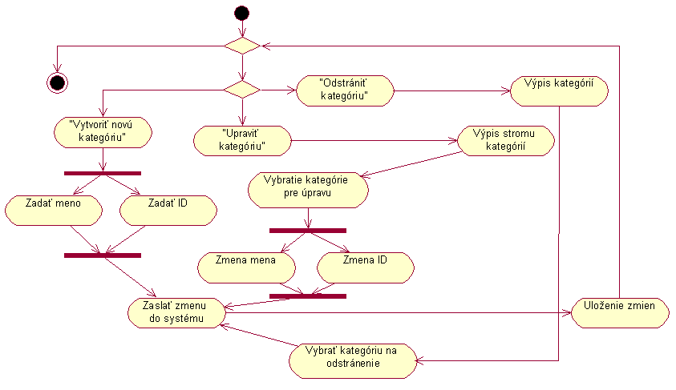

Obr.9.1 Diagram činností pre UC18 – Úprava kategórií
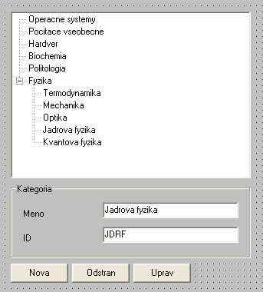

Obr.9.2 Obrazovka pre UC18 – Úprava kategórií

2.2 Ďalšie požiadavky
Medzi nefunkcionálne požiadavky patrí potreba uchovávať a rýchlo sprístupňovať veľké množstvo článkov a z toho vyplývajúca potreba dostatočne veľkej a efektívnej databázy a dostatočne výkonného počítačového systému.
Ďalšou požiadavkou je jednoduchosť a zrozumiteľnosť používateľského rozhrania, kvôli jednoduchej práci používateľov so systémom.
Schopnosť práce s internetovými bezpečnostnými protokolmi a štandardami je požiadavkou z dôvodu bezpečnosti systému a overovania identity jednotlivých používateľov pri prihlasovaní do systému.

